Министерство цифрового развития, связи и массовых коммуникаций Российской Федерации
Ордена Трудового Красного Знамени
Федеральное государственное бюджетное образовательное учреждение высшего образования
«Московский технический университет связи и информатики»
Факультет «Информационные технологии»
Кафедра «Системное программирование»
Дисциплина «Вычислительная техника»
Отчёт по лабораторной работе №5 на тему:
Мультиплексор и демультиплексор

Вариант №12

Выполнил: студент группы БСТ2501 Максимов Максим Михайлович
Проверил: Нехороший Юрий Иванович и Кондратьева Ольга Владимировна

Москва 2025

Постановка задачи:
Ознакомиться с основными характеристиками интегральных преобразователей кодов, получение навыков проектирования дешифраторов. Изучить связь между шифратором и дешифратором. Изучить основные измерительные приборы и средства анализа среды разработки Logisim. Научиться строить дешифраторы и анализировать его работу. Проверить правильность выполнения практической работы №4.
Задание практической работы:
- По данной таблице истинности дешифратора (декодера) составить для него систему уравнений и начертить блок-схему на логических элементах.
- По таблице истинности (согласно варианту) дешифратора (декодера) составить для него систему уравнений и начертить блок-схему на логических элементах.
- Согласно заданию №1 практической работы №2 взять булеву функцию и ее таблицу истинности, построить таблицу истинности дешифратора, составить для него систему уравнений и начертить блок-схему на логических элементах.
Задание лабораторной работы:
- Согласно решению первого задания практической работы №4 построить логическую схему дешифратора в системе Logisim и проверить правильность выполненной работы.
- Аналогично построить дешифраторы 2 и 3 заданий и проверить правильность их работы.
Результаты работы
Задание 1.
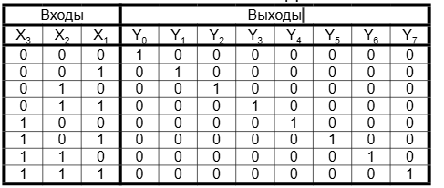
На рисунке 1 изображено практическое решение задания №1
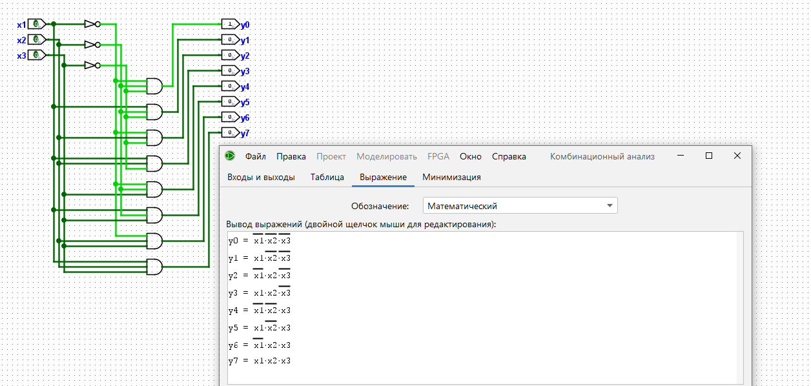

Рисунок 1 Практическое решение задания №1

Задание 2.
По таблице истинности (согласно варианту) дешифратора (декодера) составить для него систему уравнений и начертить блок-схему на логических элементах.
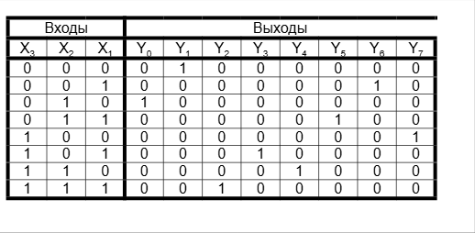
На рисунке 2 показана решение этой задачи.

На рисунке 2 показана решение этой задачи.
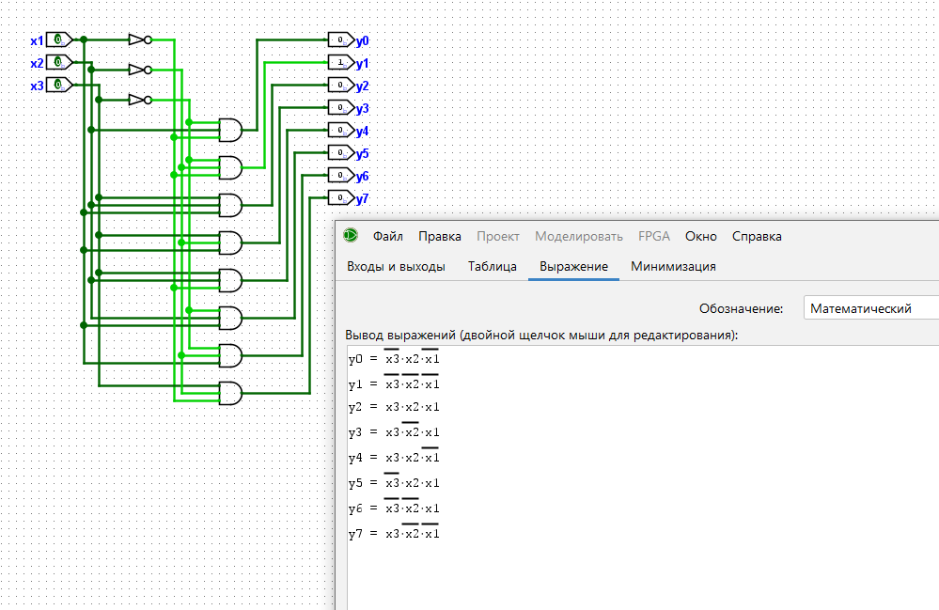
Рисунок 2 – решение 2 задачи

Таблица истинности:
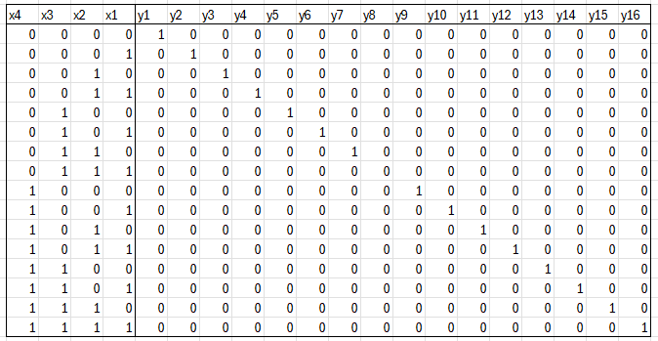

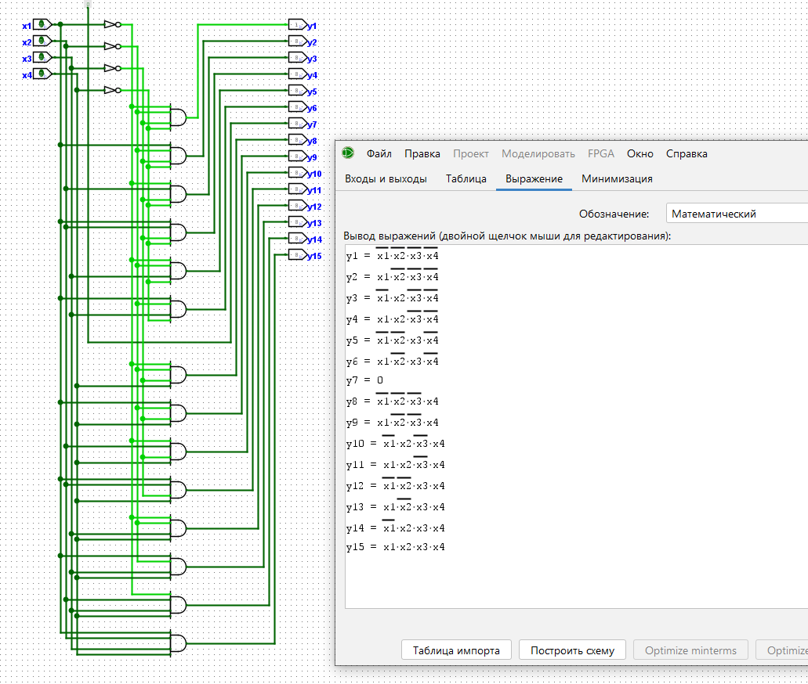
Рисунок 3 – решение 3 задачи

Вывод:
В результате проделанной работы цель достигнута. Были освоены основные принципы функционирования интегральных преобразователей кодов, а также получены практические навыки проектирования и анализа дешифраторов. В среде Logisim изучены и применены измерительные приборы для проверки работы цифровых схем. Установлена и проверена функциональная связь между шифратором и дешифратором. Практическое задание выполнено и протестировано, его правильность подтверждена.

